广东省深圳市2020年中考物理试卷
一、单项选择题（共16小题，每小题1.5分，共24分）
1．（1.5分）生活中处处有物理。下列描述正确的是（ ）
A．汽车的“倒车雷达”利用超声波来定位
B．防噪耳塞在传播过程中减弱噪声
C．用“B超”检查身体利用声音传递能量
D．声纹锁依据音调来辨别主人的声音
2．（1.5分）下列与热学知识相关的说法正确的是（ ）
A．腌制鸭蛋是通过扩散使盐进入蛋中
B．擦火柴是利用热传递的方式改变内能
C．用水冷却汽车发动机是因为水的比热容小
D．发烧时用冷毛巾敷额头是用做功的方式改变内能
3．（1.5分）我国劳动人民在生产生活中创造性运用物理知识。对图中所蕴含物理知识的解说错误的是（ ）
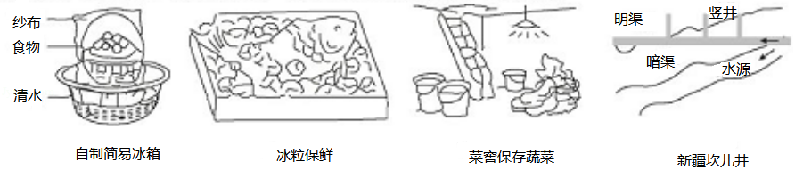
A．自制简易冰箱利用蒸发吸热来保存食物
B．把鱼埋在冰粒中利用了冰温度较低且熔化吸热来保鲜鱼
C．北方冬天在菜窖里放几桶水是利用水凝固吸热来保存蔬菜
D．新疆坎儿井利用地下水管引水，减少水在输送过程中的蒸发
4．（1.5分）有经验的渔民都知道：只有瞄准看到的鱼的下方才能叉到鱼。对此做法解释正确的光路图是（ ）
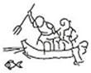
A．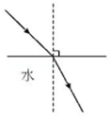 B．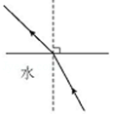
C．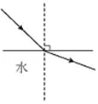 D．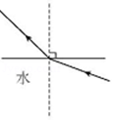
5．（1.5分）2020年6月21日上演了日环食的重磅天象。下列与“影”相关现象所涉及的原理和日环食形成原理相同的是（ ）
A．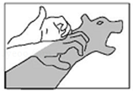手影 B．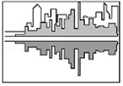水中倒影
C．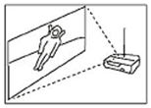幻灯机投影 D．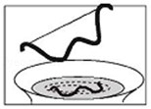杯弓蛇影
6．（1.5分）端午节，赛龙舟。对龙舟比赛中涉及的物理知识说法正确的是（ ）
A．船桨是省力杠杆
B．龙舟漂浮在水面上，受到的浮力大于重力
C．用船桨向后划水，水给船桨向前的力，说明了物体间力的作用是相互的
D．到达终点时人停止划水，龙舟仍会前行一段距离，是因为龙舟受到惯性的作用
7．（1.5分）小明和爸爸自驾游，汽车行至多沙山坡，车轮打滑，无法前行。爸爸让小明下车，便于爬坡，小明否定了爸爸的提议，邀请路边的行人上车，车果然不再打滑，开上山坡。下列做法与小明的做法蕴含相同原理的是（ ）
A．给机器安装滚动轴承
B．给轮滑鞋的转轴加润滑剂
C．自行车刹车时，用力捏车闸
D．在二胡的弓毛上涂抹松香
8．（1.5分）如图所示，放在水平桌面上的溢水怀盛满水，用弹簧测力计挂一个实心铁块，示数为F₁；将铁块缓慢浸没水中（未接触溢水杯），溢出的水流入小烧杯，弹簧测力计的示数为F₂．下列判断正确的是（ ）
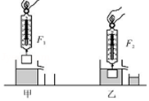
A．水对溢水杯底部的压强p_{甲}＜p_{乙}
B．溢水杯对桌面的压力F_{甲}＜F_{乙}
C．铁块受到的浮力F_{浮}＝F₂﹣F₁
D．小烧杯中水的重力G＝F₁﹣F₂
9．（1.5分）2020年6月30日，北斗三号最后一颗全球组网卫星成功定点地球同步轨道。对卫星在加速上升的过程中能量的变化，说法正确的是（ ）
A．动能增大，势能不变，机械能增大
B．动能增大，势能增大，机械能增大
C．动能增大，势能增大，机械能不变
D．动能减小，势能增大，机械能不变
10．（1.5分）如图所示，湖面上有一艘小船，站在岸上的人通过滑轮用100N的力拉绳子的自由端，在10s内小船向岸边匀速移动了5m，船在水平方向受到的阻力为160N．下列说法正确的是（ ）
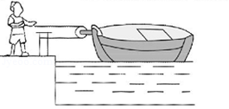
A．人对船做的有用功为500J
B．人做的总功为800J
C．人做的有用功的功率为50W
D．滑轮的机械效率为80%
11．（1.5分）下列关于家用电器的说法错误的是（ ）
A．计算机的二极管是用半导体材料制成的
B．电饭煲的电热丝最好选用超导材料
C．微波炉利用电磁波来加热食品
D．电风扇利用通电线圈在磁场中受力转动的原理来工作
12．（1.5分）在物理实验操作考核中，小明把两灯串联，闭合开关后，发现L₁亮，L₂不亮。为了找出原因，他把电压表并联在L₂两端，如图所示，发现电压表示数为0，则原因可能是（ ）
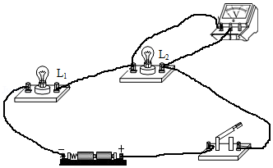
A．L₁ 断路 B．L₁短路 C．L₂ 断路 D．L₂ 短路
13．（1.5分）安全用电，警钟长鸣。下列图中符合安全用电的做法是（ ）
A．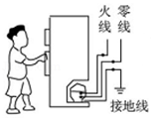冰箱金属外壳接地
B．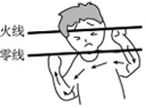双手同时接触火线和零线
C．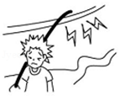高压线下钓鱼
D．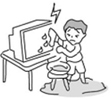用湿抹布擦正在工作的电视机
14．（1.5分）图中a表示垂直于纸面的一根导线，它是闭合电路的一部分。当导线a在磁场中按箭头方向运动时，不能产生感应电流的是（ ）
A．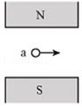 B．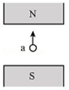
C．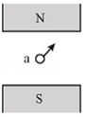 D．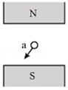
15．（1.5分）电了拉力计的简化原理如图。滑动变阻器的滑片P与弹簧上端固定在一起，同方向升降。在弹性限度内，弹簧所受拉力越大，弹簧伸长量越大。闭合开关后，下列说法正确的是（ ）
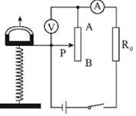
A．滑动变阻器接入电路中的电阻随拉力增大而增大
B．电流表的示数随拉力增大而增大
C．电压表的示数随拉力增大而增大
D．定值电阻R₀消耗的电功率随拉力增大而减小
16．（1.5分）某电子玩具表面有a、b两个插孔，若把电压表正确接上插孔，示数为3V；若把电流表正确接上插孔，示数为0.3A．下列正确反映玩具内部连接情况的电路图是（ ）
A．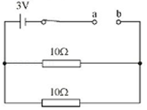
B．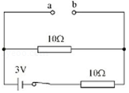
C．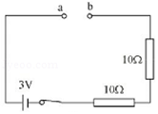
D．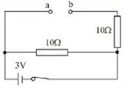
二、作图题（共4分）
17．（2分）如图甲，购物车的水平篮底中间放有一箱牛奶，牛奶和车一起水平向右做匀速直线运动。请画出这箱牛奶的受力示意图（不计空气阻力）。
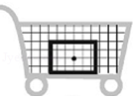
18．（2分）为了探究“外形相同的电磁铁磁性的强弱跟线圈匝数的关系”，某同学设计了如图所示的电路。要求滑动变阻器的滑片P向A端移动时，电路中的电流增大。请在图中用笔画线代替导线，将电路连接完整。
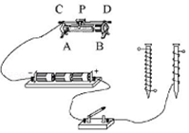
三、实验题（共2小题，共12分）
19．（6分）小明爱动手爱思考。下面是他做的一些实验：
（1）在探究“平面镜成像时像与物的关系”的实验中，小明选择两根相向的蜡烛A和B，在竖直玻璃板前放置蜡烛A并点燃，他可以看到蜡烛A在玻璃板后的像，再将蜡烛B放在玻璃板后并移动，直到看上去 完全重合（如图所示），这是为了比较像与物的大小关系，所运用的实验方法是 （选填“控制变量法”或“等效替代法”）。
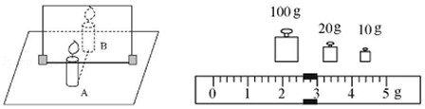
（2）小明想测量鹅卵石的密度，操作如下：
①把天平放在水平桌面上，将游码移至标尺的零刻度线处，发现指针偏向分度盘中线右侧，他把平衡螺母向 调（选填“左”或“右”），直至横梁平衡；
②先用调节好的天平测量鹅卵石的质量（如图所示），鹅卵石的质量为 g；再往烧杯中加适量的水，用天平测出烧杯和水的总质量为141.4g；然后用细线将鹅卵石系住，缓慢地放入水中直至浸没，并在烧杯上标记水面位置；接着取出鹅卵石，往烧杯中加水，直到水面再次到达标记处，最后用天平测出此时烧杯和水的总质量为192.4g；
③算出鹅卵石的密度为 kg/m³；用这种方法测出的鹅卵石密度比真实值 。（选填“偏大”或“偏小”）。
20．（6分）学习电学知识后，小明做了一系列相关实验来巩固学习成果。
（1）“探究并联电路的电流规律”的实验。
①连接如图甲所示电路时，还剩一根导线没连接，请你用笔画线代替导线，将电路实物图补充完整，要求电流表测L₁的电流；
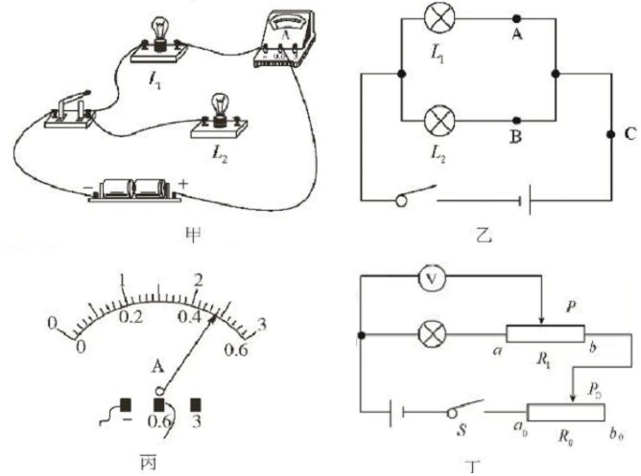
②小明分别测量图乙中A、B、C三点的电流，数据如下：
 | A点电流I_{A}/A | B点电流I_{B}/A | C点电流I_{C}/A
灯泡L₁、L₂并联 | 0.2 | 0.3
图丙是电流表在C点时的示数，则I_{C}为 A；
③接下来他选用规格 （选填“相同”或“不同”）的小灯泡，再次测量各点电流，这样操作的目的是 。
（2）“测小灯泡额定功率”的实验
小明想测量额定电压为U_{额}的小灯泡的额定功率，却发现电流表损坏了，他又找来一个滑动变阻器R₁（最大阻值为R₁），设计了如图丁所示的电路，连接电路进行实验。
①小明移动滑片P₀到b₀端，闭合开关S，接下来操作步骤的合理顺序是 （用字母表示）。
A．移动滑片P到a端；
B．保持滑片P₀位置不动；
C．调节滑片P₀使电压表的示数为U_{额}；
D．移动滑片P到b端，记录此时电压表的示数为U；
②小灯泡的额定功率P_{额}＝ （请用题中符号U_{额}、U、R₁表示）。
四、计算题（共2小题，共14分）
21．（7分）张家界风景区内的“百龙天梯”是世界上最高、载重量最大、运行速度最快的全景户外观光电梯。该电梯运行高度约为330m，从地面向上运行到最高点的过程中，电梯速度与时间的关系图象如图所示。游客小明质量为60kg，每只脚与电梯水平地板的接触面积约为250cm²，g取10N/kg。
求：
（1）“百龙天梯”向上运行时全程的平均速度；
（2）当电梯匀速运行时，双脚站立的小明对电梯的压强；
（3）向上匀速运行的过程中，电梯对小明做的功。
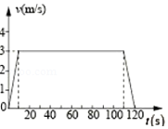
22．（7分）如图所示，电源电压恒定，小灯泡L标有“6V 3W”的字样（灯丝的电阻不随温度变化而变化）。当只闭合开关S₁时，小灯泡恰好正常发光；当同时闭合S₁和S₂时，电流表的示数为0.8A。
求：
（1）只闭合S₁时，电流表的示数；
（2）R₀的阻值；
（3）同时闭合S₁和S₂时，通电1min电路产生的总热量。
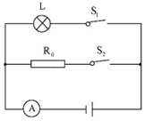
五、综合开放题（共6分）
23．（2分）深圳市近期运用无人环卫机器人大力推动环卫车“革命”。这种机器人安装了多个高精度摄像头和激光雷达等传感器，它可以及时感应到行人、树木等障碍物，通过转弯、刹车等方式来避让。机器人清扫路面是通过旋转圆形扫把摩擦地面，采用大功率吸尘器吸尘，利用喷嘴喷出水雾防止尘土飞扬。天气炎热时，它可以通过酒水来降温。服务结束后，它会自行返回垃圾站倒垃圾、加水、充电，为下一次服务做好准备。
请你仿照示例完成下表，要求从材料中摘抄出涉及物理知识的相关描述，并写出对应的物理知识或规律（不能与示例相同，知识点不重复）。
序号 | 相关描述 | 物理知识或规律
示例 | 激光雷达 | 光的反射
①
②
2020年广东省深圳市中考物理试卷
参考答案与试题解析
一、单项选择题（共16小题，每小题1.5分，共24分）
1．（1.5分）生活中处处有物理。下列描述正确的是（ ）
A．汽车的“倒车雷达”利用超声波来定位
B．防噪耳塞在传播过程中减弱噪声
C．用“B超”检查身体利用声音传递能量
D．声纹锁依据音调来辨别主人的声音
【分析】（1）倒车雷达是利用超声波的回声定位工作的；
（2）减弱噪声的途径：在声源处、在传播过程中、在人耳处；
（3）超声波可以传递信息和能量；
（4）每个发声体的音色是不同的。
【解答】解：
A、因为超声波具有方向性强的特点，汽车的倒车雷达是利用超声波的回声定位工作的，故A正确；
B、防噪耳塞在人耳处减弱噪声的，故B错误；
C、医生用B超检查病情，利用了声音可以传递信息的特点，故C错误；
D、由于每个发声体发出声音的音色是不同的，所以声纹锁依据音色来辨别主人的声音，故D错误。
故选：A。
【点评】本题考查了防止噪声的途径、声音的特征以及声的利用，具有一定综合性，属于声学基础知识的考查。
2．（1.5分）下列与热学知识相关的说法正确的是（ ）
A．腌制鸭蛋是通过扩散使盐进入蛋中
B．擦火柴是利用热传递的方式改变内能
C．用水冷却汽车发动机是因为水的比热容小
D．发烧时用冷毛巾敷额头是用做功的方式改变内能
【分析】（1）物质是由分子组成的，组成物质的分子在不停地做无规则运动；
（2）（4）改变物体内能的方式：做功和热传递；
（3）水的比热容较大，质量相同的水和其它液体相比较，升高相同的温度时，吸收的热量多；吸收或放出相同的热量时，温度变化较小，因此常用来做冷却剂、取暖剂、防冻剂等。
【解答】解：
A、把鸭蛋放在盐水里一段时间，鸭蛋就变咸了，这就是鸭蛋与盐之间的扩散现象，是分子热运动的表现，故A正确；
B、擦火柴是利用做功的方式改变内能，故B错误
C、汽车发动机工作时产生大量热量，这些热量如果不迅速转移，就可能损害发动机，因此利用水的比热容大的特点把这些热迅速吸收，使发动机的温度不致升得太高，故C错误；
D、发烧时用冷毛巾敷额头，冷毛巾会吸收热量，是用热传递的方式改变内能，故D错误。
故选：A。
【点评】本题考查的知识点比较多，主要考查学生对所学物理知识点的综合应用能力。
3．（1.5分）我国劳动人民在生产生活中创造性运用物理知识。对图中所蕴含物理知识的解说错误的是（ ）
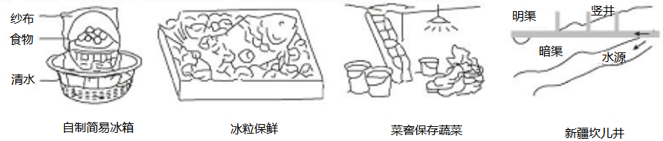
A．自制简易冰箱利用蒸发吸热来保存食物
B．把鱼埋在冰粒中利用了冰温度较低且熔化吸热来保鲜鱼
C．北方冬天在菜窖里放几桶水是利用水凝固吸热来保存蔬菜
D．新疆坎儿井利用地下水管引水，减少水在输送过程中的蒸发
【分析】（1）水蒸发时会吸收热量；
（2）冰熔化时会吸收热量；
（3）凝固放热；
（4）影响蒸发快慢的因素是有液体的温度、液体表面积的大小、液体上方空气流动的速度。
【解答】解：
A、自制简易冰箱是通过水的蒸发吸热来保持食物处于低温环境，故A不符合题意；
B、把鱼埋在冰粒中，一是利用了冰温度较低的特点，二是冰熔化会吸热，从而保持鱼新鲜，故B不符合题意；
C、北方冬天在菜窖里放几桶水是利用水凝固时放出热量来保存蔬菜的，故C符合题意；
D、坎儿井是新疆吐鲁番地区庞大的地下灌溉工程，坎儿井在地下，井内的水温比外界低，可以降低液体的温度、减少水暴露在空气中的面积、减慢水面空气的流速，从而减少水的蒸发，故D不符合题意。
故选：C。
【点评】本题考查了物态变化及其吸放热情况、减慢蒸发的方法，属于基础知识，要熟记。
4．（1.5分）有经验的渔民都知道：只有瞄准看到的鱼的下方才能叉到鱼。对此做法解释正确的光路图是（ ）
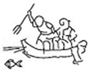
A．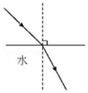 B．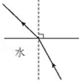
C．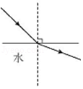 D．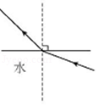
【分析】从鱼身上反射出的光线由水中进入空气时，在水面上发生折射，折射角大于入射角，折射光线进入人眼，人眼会逆着折射光线的方向看去，就会觉得鱼变浅了。
【解答】解：水中鱼反射出的光，在水面处发生了折射，折射角大于入射角，人认为光是沿直线传播的，所以逆着折射光线看上去，看到的是变浅的鱼的虚像。所以有经验的渔民应该用鱼叉瞄准看到鱼的下方位置，才能将鱼叉到；故B正确、ACD错误。
故选：B。
【点评】此题主要考查光的折射现象，理解掌握光的折射规律是解决此类折射问题的关键，无论是从水中看岸上的物体，还是从岸上看水中的物体，看到的都是升高的虚像。本题属于基础题。
5．（1.5分）2020年6月21日上演了日环食的重磅天象。下列与“影”相关现象所涉及的原理和日环食形成原理相同的是（ ）
A．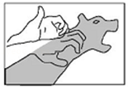手影 B．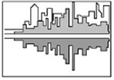水中倒影
C．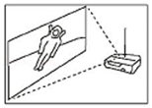幻灯机投影 D．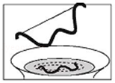杯弓蛇影
【分析】①光在同种均匀物质中沿直线传播，在日常生活中，激光准直、小孔成像和影子的形成等都表明光在同一种均匀介质中是沿直线传播的；
②当光照射到物体表面上时，有一部分光被反射回来，例如：平面镜成像、水中倒影等；
③光从一种介质进入另一种透明介质时，会发生折射，如池水变浅、筷子弯折等。
【解答】解：日环食是由于光的直线传播形成的；
A、手影是光沿直线传播时被手挡住形成的，故A符合题意；
B、水中倒影是岸上的物体的光经水面反射后形成的，即平面镜成像，故B不符合题意；
C、幻灯机投影，利用的是凸透镜成像，属于光的折射，故C不符合题意；
D、杯弓蛇影是弓的光经过水面的反射进入人的眼中，人才能看到，所以说是由于光的反射形成的，故D不符合题意。
故选：A。
【点评】本题列举了几个常见的光现象，需要学生在平时学习和生活中多对相关的光现象进行思考，难度不大。
6．（1.5分）端午节，赛龙舟。对龙舟比赛中涉及的物理知识说法正确的是（ ）
A．船桨是省力杠杆
B．龙舟漂浮在水面上，受到的浮力大于重力
C．用船桨向后划水，水给船桨向前的力，说明了物体间力的作用是相互的
D．到达终点时人停止划水，龙舟仍会前行一段距离，是因为龙舟受到惯性的作用
【分析】（1）船桨使用时动力臂小于阻力臂，是费力杠杆；
（2）物体的沉浮与物体的重力大小以及物体所受浮力的大小无关，它是由物体所受重力与浮力的合力决定。当合力向上则物体上浮；当合力向下，则物体下沉；当合力为0，则物体处于漂浮或悬浮状态；
（3）物体间力的作用是相互的；
（4）一切物体都有保持原来运动状态不变的性质，叫惯性。惯性是物体的一种属性，不是力。
【解答】解：A、划龙舟的船桨在使用时动力臂小于阻力臂，是费力杠杆，好处是省距离。故A错误；
B、龙舟漂浮在水面上时，龙舟所受的浮力等于重力。故B错误；
C、船桨往后划水，龙舟前进，是因为力的作用是相互的。故C正确；
D、停止划桨后，龙舟还会继续前进一段距离，是因为龙舟具有惯性，而不能说受到惯性力。故D错误。
故选：C。
【点评】此题以龙舟比赛为背景，考查了与力学相关的多个知识点，有一定综合性，但难度不大，体现了物理知识与实际的联系。
7．（1.5分）小明和爸爸自驾游，汽车行至多沙山坡，车轮打滑，无法前行。爸爸让小明下车，便于爬坡，小明否定了爸爸的提议，邀请路边的行人上车，车果然不再打滑，开上山坡。下列做法与小明的做法蕴含相同原理的是（ ）
A．给机器安装滚动轴承
B．给轮滑鞋的转轴加润滑剂
C．自行车刹车时，用力捏车闸
D．在二胡的弓毛上涂抹松香
【分析】（1）增大摩擦力的方法：在接触面粗糙程度一定时，通过增大压力来增大摩擦力；在压力一定时，通过增大接触面的粗糙程度来增大摩擦力。
（2）减小摩擦力的方法：在接触面粗糙程度一定时，通过减小压力来减小摩擦力；在压力一定时，通过减小接触面的粗糙程度来减小摩擦力；使接触面脱离；用滚动摩擦代替滑动摩擦。
【解答】解：
A、给机器安装滚动轴承，是变滑动为滚动，减小摩擦，故A不符合题意；
B、给轮滑鞋的转轴加润滑剂，是通过使接触面脱离来减小摩擦，故B不符合题意；
C、自行车刹车时用力捏刹把，是在接触面粗糙程度一定时，通过增大压力来增大滑动摩擦力，故C符合题意；
D、在二胡琴弓的弓毛上涂上松香，这是在压力一定时，通过增大接触面的粗糙程度来增大滑动摩擦力，故D不符合题意。
故选：C。
【点评】知道增大摩擦的方法和减小摩擦的方法，并且会判断一些现象是用什么方法改变摩擦的。
8．（1.5分）如图所示，放在水平桌面上的溢水怀盛满水，用弹簧测力计挂一个实心铁块，示数为F₁；将铁块缓慢浸没水中（未接触溢水杯），溢出的水流入小烧杯，弹簧测力计的示数为F₂．下列判断正确的是（ ）
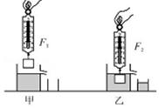
A．水对溢水杯底部的压强p_{甲}＜p_{乙}
B．溢水杯对桌面的压力F_{甲}＜F_{乙}
C．铁块受到的浮力F_{浮}＝F₂﹣F₁
D．小烧杯中水的重力G＝F₁﹣F₂
【分析】（1）根据p＝ρgh分析水对溢水杯底部的压强变化；
（2）溢水杯对桌面的压力等于水对溢水杯底的压力与溢水杯的重力之和；
（3）根据称重法求浮力分析解答；
（4）根据阿基米德原理分析解答：物体所受浮力等于排开液体的重力。
【解答】解：
A、甲乙液面相平，且液体均为水，根据p＝ρgh可知，水对溢水杯底部的压强相等，故A错误。
B、铁块浸没在水中后，水面高度不变，水对杯底的压强不变，根据F＝pS可知，水对杯底的压力不变，溢水杯的重力不变；因溢水杯对桌面的压力等于水对溢水杯底的压力与溢水杯的重力之和，所以溢水杯对桌面的压力不变，即F_{甲}＝F_{乙}，故B错误。
C、F₁为铁块浸没水中前的拉力（等于铁块的重力），F₂为铁块浸没水中后的拉力，根据称重法测浮力可知，铁块受到的浮力F_{浮}＝F₁﹣F₂，故C错误。
D、根据阿基米德原理可知，铁块所受浮力等于排开水的重力，所以小烧杯中水的重力（排开水的重力）G＝F_{浮}＝F₁﹣F₂，故D正确。
故选：D。
【点评】此题考查了液体压强公式、阿基米德原理的应用，同时考查称重法求浮力，知道“溢水杯对桌面的压力等于水对溢水杯底的压力与溢水杯的重力之和是解答此题的关键。
9．（1.5分）2020年6月30日，北斗三号最后一颗全球组网卫星成功定点地球同步轨道。对卫星在加速上升的过程中能量的变化，说法正确的是（ ）
A．动能增大，势能不变，机械能增大
B．动能增大，势能增大，机械能增大
C．动能增大，势能增大，机械能不变
D．动能减小，势能增大，机械能不变
【分析】（1）动能大小的影响因素：质量、速度。质量越大，速度越大，动能越大。
（2）重力势能大小的影响因素：质量、被举得高度。质量越大，高度越高，重力势能越大。
（3）机械能＝动能+势能。
【解答】解：
卫星从地面发射升空的过程中，卫星是加速升空的，卫星的质量不变，速度增大，动能增大；质量不变，高度增大，重力势能增大；卫星升空时，没有发生弹性形变，不具有弹性势能；机械能＝动能+重力势能，机械能增大。
故选：B。
【点评】本题考查了动能和重力势能的概念及影响其大小的因素，属于基本内容。在判断动能和重力势能的大小时，要注意看影响动能和重力势能大小的因素怎么变化。
10．（1.5分）如图所示，湖面上有一艘小船，站在岸上的人通过滑轮用100N的力拉绳子的自由端，在10s内小船向岸边匀速移动了5m，船在水平方向受到的阻力为160N．下列说法正确的是（ ）
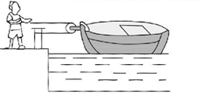
A．人对船做的有用功为500J
B．人做的总功为800J
C．人做的有用功的功率为50W
D．滑轮的机械效率为80%
【分析】（1）用滑轮水平拉动小船时，有用功是克服水的阻力做的功，由W_{有}＝F_{阻}s_{船}可求得人对船做的有用功；
（2）由图知该滑轮为动滑轮，则n＝2，绳子自由端移动距离是船移动距离的2倍，s_{绳}＝2s_{船}，由W_{总}＝Fs_{绳}可求得总功；
（3）根据（1）求得的有用功，利用P＝可求得有用功的功率；
（4）由η＝可求得滑轮的机械效率。
【解答】解：
A、人对船做的有用功：W_{有}＝F_{阻}s_{船}＝160N×5m＝800J，故A错误；
B、由图知该滑轮为动滑轮，则n＝2，绳子自由端移动距离s_{绳}＝2s_{船}＝2×5m＝10m，
人做的总功：W_{总}＝Fs_{绳}＝100N×10m＝1000J，故B错误；
C、人做的有用功的功率：P_{有}＝＝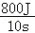＝80W，故C错误；
D、滑轮的机械效率：η＝×100%＝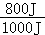×100%＝80%，故D正确。
故选：D。
【点评】本题是一道综合题，考查了功、功率和机械效率的计算，正确求得有用功是解答此题的关键。
11．（1.5分）下列关于家用电器的说法错误的是（ ）
A．计算机的二极管是用半导体材料制成的
B．电饭煲的电热丝最好选用超导材料
C．微波炉利用电磁波来加热食品
D．电风扇利用通电线圈在磁场中受力转动的原理来工作
【分析】（1）二极管是由半导体做成的器件，它具有单向导电性。
（2）超导体的电阻为零，电流通过不会放热。
（3）微波炉是利用电磁波工作的。
（4）通电导线在磁场中会受到力的作用。
【解答】解：
A、计算机的二极管具有单向导电性，是用半导体材料制成的，故A正确；
B、超导体的电阻为零，而电热丝是利用电流的热效应来工作的，所以超导体不能用作电热丝，故B错误；
C、微波炉是利用电磁波来加热食品的，故C正确；
D、电风扇的主要部件是电动机，电动机是利用通电导线在磁场中受力的作用制作而成的，故D正确。
本题选错误的；
故选：B。
【点评】本题考查了半导体、电动机的工作原理、超导体和微波的知识，综合性较强，属于基础知识的考查。
12．（1.5分）在物理实验操作考核中，小明把两灯串联，闭合开关后，发现L₁亮，L₂不亮。为了找出原因，他把电压表并联在L₂两端，如图所示，发现电压表示数为0，则原因可能是（ ）
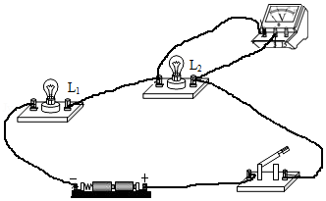
A．L₁ 断路 B．L₁短路 C．L₂ 断路 D．L₂ 短路
【分析】由图可知，该电路为串联电路，电压表测量的是灯泡L₂两端的电压；其中一个灯泡发光，则电路中有电流，根据电压表示数分析故障原因。
【解答】解：由图可知，该电路为串联电路，电压表测量的是灯泡L₂两端的电压；闭合开关后，发现L₁亮，说明电路是通路，电路出现了短路现象，电压表示数为0，说明与电压表并联部分电阻为0，所以故障是灯泡L₂短路。
故选：D。
【点评】使用电压表检验电路故障时，将电压表与某一用电器并联：
（1）当电压表示数为电源电压时故障原因有两种可能：①与电压表并联的用电器断路；②与电压表串联的所有用电器都短路。
（2）当电压表示数为零时故障原因有两种可能：①与电压表并联的用电器短路；②与电压表串联的其它元件有断路。
13．（1.5分）安全用电，警钟长鸣。下列图中符合安全用电的做法是（ ）
A．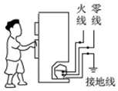冰箱金属外壳接地
B．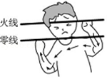双手同时接触火线和零线
C．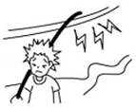高压线下钓鱼
D．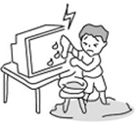用湿抹布擦正在工作的电视机
【分析】（1）有金属外壳的电器，外壳必须接地；
（2）发生触电的原因是，人体在接触火线的同时又接触了零线或大地；触电形式包括单相触电和双相触电；
（3）人要远离高压带电体；
（4）湿物体是导体，接触带电体容易发生触电。
【解答】解：
A、冰箱使用时金属外壳要接地。当冰箱的外壳和火线间的绝缘破损，使外壳带电，电流就会流入大地，不会对人体造成伤害。故A符合安全用电原则；
B、站在地面上，双手同时分别接触家庭电路中的火线和零线，火线和零线之间的电压是220V，加在人体的电压是220V，超过人体的安全电压，会对人体造成危害，故B不符合安全用电原则；
C、在高压线下钓鱼，很容易造成高压电弧触电，故C不符合安全用电原则；
D、湿抹布是导体，用湿抹布擦拭正在工作的电视机时很容易触电，故D不符合安全用电原则。
故选：A。
【点评】本题考查了学生对安全用电知识的了解与掌握，安全用电方法的判断是中考命题热点，平时学习时多了解、多积累，加强安全意识，不能违反。
14．（1.5分）图中a表示垂直于纸面的一根导线，它是闭合电路的一部分。当导线a在磁场中按箭头方向运动时，不能产生感应电流的是（ ）
A．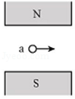 B．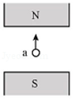
C．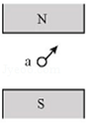 D．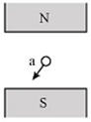
【分析】能否产生感应电流，就要看图示的情景能否满足：①闭合电路的一部分导体；②导体切割磁感线运动这两个条件。
【解答】解：由图可知，ACD中的闭合电路的一部分导体在磁场中做切割磁感线运动，所以都会产生感应电流，B中的导体上下运动，没有切割磁感线，所以不会产生感应电流。
故选：B。
【点评】本题主要考查学生对电磁感应现象，以及感应电流产生的条件的了解和掌握，是一道基础题。
15．（1.5分）电了拉力计的简化原理如图。滑动变阻器的滑片P与弹簧上端固定在一起，同方向升降。在弹性限度内，弹簧所受拉力越大，弹簧伸长量越大。闭合开关后，下列说法正确的是（ ）
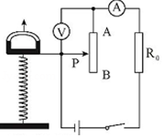
A．滑动变阻器接入电路中的电阻随拉力增大而增大
B．电流表的示数随拉力增大而增大
C．电压表的示数随拉力增大而增大
D．定值电阻R₀消耗的电功率随拉力增大而减小
【分析】由电路图可知，定值电阻R₀与滑动变阻器串联，电压表测滑动变阻器两端的电压，电流表测电路中的电流。
（1）根据拉力增大时滑片移动的方向可知AP部分电阻丝的长度变化，从而得出接入电路中电阻的变化；
（2）知道拉力增大时变阻器接入电路中的电阻变化，根据欧姆定律可知电路中电流的变化；
（3）知道拉力增大时变阻器接入电路中的电阻变化，根据串联电路的分压特点可知变阻器两端的电压变化，从而得出电压表示数的变化；
（4）知道拉力增大时电路中电流的变化，根据P＝UI＝I²R判断定值电阻R₀消耗的电功率变化。
【解答】解：由电路图可知，定值电阻R₀与滑动变阻器串联，电压表测滑动变阻器两端的电压，电流表测电路中的电流。
A．当拉力增大时，滑片上移，AP部分电阻丝的长度减小，则接入电路中的电阻减小，故A错误；
B．当拉力增大时，变阻器接入电路中的电阻减小，电路的总电阻减小，由I＝可知，电路中的电流增大，即电流表的示数增大，故B正确；
C．当拉力增大时，变阻器接入电路中的电阻减小，由串联电路的分压特点可知，变阻器两端的电压减小，即电压表的示数减小，故C错误；
D．当拉力增大时，变阻器接入电路中的电阻减小，电路中的电流增大，由P＝UI＝I²R可知，定值电阻R₀消耗的电功率增大，故D错误。
故选：B。
【点评】本题考查了电路的动态分析，涉及到串联电路的特点和欧姆定律、电功率公式的应用，分清电路的连接方式和电压表所测的电路元件是关键。
16．（1.5分）某电子玩具表面有a、b两个插孔，若把电压表正确接上插孔，示数为3V；若把电流表正确接上插孔，示数为0.3A．下列正确反映玩具内部连接情况的电路图是（ ）
A．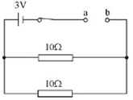
B．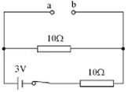
C．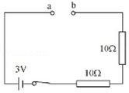
D．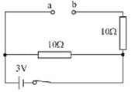
【分析】分析电表接入a、b中时电路的连接方式和电表所测的电路元件，根据串并联电路的特点求出电表的示数，然后找出符合要求的选项。
【解答】解：
A、当电流表接入a、b中时，两电阻并联，电流表测干路电流，
因并联电路中各支路两端的电压相等，
所以干路电流表的示数I＝+＝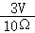+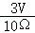＝0.6A，故A不符合题意；
B、当电压表接入a、b中时，两电阻串联，电压表测上面电阻两端的电压，
因串联电路中总电阻等于各分电阻之和，
所以，电路中的电流I＝＝，
则电压表的示数U_{V}＝IR＝×R＝＝＝1.5V，故B不符合题意；
C、当电流表接入a、b中时，两电阻串联，电流表测电路中的电流，
因串联电路中总电阻等于各分电阻之和，
所以，电路中电流表的示数I＝＝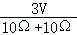＝0.15A，故C不符合题意；
D．当电压表接入a、b中时，电路为下面电阻的简单电路，电压表测电源两端的电压，其示数为3V，
当电流表接入a、b中时，两电阻并联，电流表测上面支路的电流，
因并联电路中各支路两端的电压相等，
所以，电流表的示数：I＝＝＝0.3A，故D符合题意。
故选：D。
【点评】本题考查了串并联电路的特点和欧姆定律的应用，分清ab间接入不同电表时电路的连接方式是关键。
二、作图题（共4分）
17．（2分）如图甲，购物车的水平篮底中间放有一箱牛奶，牛奶和车一起水平向右做匀速直线运动。请画出这箱牛奶的受力示意图（不计空气阻力）。
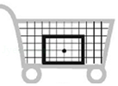
【分析】力的示意图：用一个带箭头的线段表示力的三要素，线段的长度表示力的大小，箭头表示力的方向。
作力的示意图，要用一条带箭头的线段表示力，线段的长度表示力的大小，箭头表示力的方向，起点或终点表示力的作用点，是平衡力的长度要相等。
【解答】解：牛奶和车一起水平向右做匀速直线运动，牛奶相对于车处于静止状态，水平方向不受力，只受到竖直向上的支持力和竖直向下的重力的作用，如图所示：
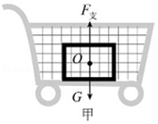
【点评】画力的示意图，首先要对物体进行受力分析，看物体受几个力，要先分析力的大小、方向和作用点，再按照画图的要求画出各个力，平衡力的长度要相等。
18．（2分）为了探究“外形相同的电磁铁磁性的强弱跟线圈匝数的关系”，某同学设计了如图所示的电路。要求滑动变阻器的滑片P向A端移动时，电路中的电流增大。请在图中用笔画线代替导线，将电路连接完整。
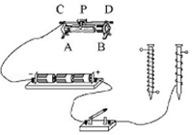
【分析】滑动变阻器的滑片P向A端移动时，电路中的电流增大，则滑动变阻器连入电路的电阻减小，据此判定滑动变阻器的接法；滑动变阻器与两个电磁铁串联接入电路中。
【解答】解：探究“外形相同的电磁铁磁性的强弱跟线圈匝数的关系”时，滑动变阻器与两个电磁铁串联接入电路中；滑动变阻器的滑片P向A端移动时，电路中的电流增大，则滑动变阻器连入电路的电阻减小，则滑动变阻器接的是A接线柱，如图所示：
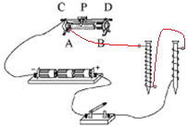。
【点评】本题考查了滑动变阻器的连接方法和影响电磁铁磁性大小的因素，属于基础知识，要掌握。
三、实验题（共2小题，共12分）
19．（6分）小明爱动手爱思考。下面是他做的一些实验：
（1）在探究“平面镜成像时像与物的关系”的实验中，小明选择两根相向的蜡烛A和B，在竖直玻璃板前放置蜡烛A并点燃，他可以看到蜡烛A在玻璃板后的像，再将蜡烛B放在玻璃板后并移动，直到看上去 蜡烛B与蜡烛A的像 完全重合（如图所示），这是为了比较像与物的大小关系，所运用的实验方法是 等效替代法 （选填“控制变量法”或“等效替代法”）。
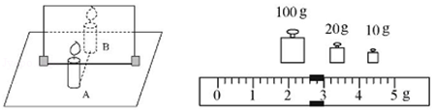
（2）小明想测量鹅卵石的密度，操作如下：
①把天平放在水平桌面上，将游码移至标尺的零刻度线处，发现指针偏向分度盘中线右侧，他把平衡螺母向 左 调（选填“左”或“右”），直至横梁平衡；
②先用调节好的天平测量鹅卵石的质量（如图所示），鹅卵石的质量为 132.6 g；再往烧杯中加适量的水，用天平测出烧杯和水的总质量为141.4g；然后用细线将鹅卵石系住，缓慢地放入水中直至浸没，并在烧杯上标记水面位置；接着取出鹅卵石，往烧杯中加水，直到水面再次到达标记处，最后用天平测出此时烧杯和水的总质量为192.4g；
③算出鹅卵石的密度为 2.6×10³ kg/m³；用这种方法测出的鹅卵石密度比真实值 偏小 。（选填“偏大”或“偏小”）。
【分析】（1）在平面镜成像特点实验中采用玻璃板代替平面镜，其目的是为了确认物像的位置及大小；实验中选择两根完全一样的蜡烛是为了比较物体与像的大小关系；
（2）①天平调节平衡的原则是“左偏右调、右偏左调、先快后慢”；
②用天平测量物体的质量时，物体质量等于砝码质量加游码对应的刻度值；
③鹅卵石排开的水的体积等于鹅卵石的体积，根据排开的水的质量质量求出鹅卵石的体积；根据密度公式求出鹅卵石的密度；
【解答】解：（1）两只蜡烛大小相同，后面的蜡烛B和前面蜡烛A的像完全重合，这样就证明了像与物大小相同，所以他选择的蜡烛B与蜡烛A的大小、外形完全一样是为了比较像与物的大小，实验中采用的是等效替代法；
（2）
①指针在刻度盘中间偏右，应该将平衡螺母向左调节；
②鹅卵石的质量为：m＝100g+20g+10g+2.6g＝132.6g；
③鹅卵石排开的水的质量为：m'＝192.4g﹣141.4g＝51g；
则鹅卵石的体积，即排开的水的体积为：V＝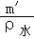＝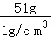＝51cm³；
鹅卵石的密度：ρ＝＝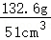＝2.6g/cm³＝2.6×10³kg/m³；
将鹅卵石从水中取出时，鹅卵石上会沾有水，会使得测量的鹅卵石的体积偏大，所测密度偏小。
故答案为：（1）①蜡烛B与蜡烛A的像；②等效替代法；（2）①左；②132.6；③2.6×10³；偏小。
【点评】测固体密度的常用器材是天平和量筒，这两个器材是初中物理种基本的测量工具，要从使用前的注意事项、使用时的操作步骤、读数方法等方面掌握熟练。
20．（6分）学习电学知识后，小明做了一系列相关实验来巩固学习成果。
（1）“探究并联电路的电流规律”的实验。
①连接如图甲所示电路时，还剩一根导线没连接，请你用笔画线代替导线，将电路实物图补充完整，要求电流表测L₁的电流；
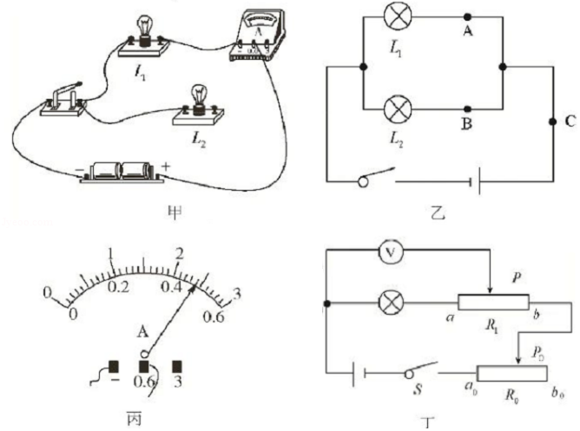
②小明分别测量图乙中A、B、C三点的电流，数据如下：
 | A点电流I_{A}/A | B点电流I_{B}/A | C点电流I_{C}/A
灯泡L₁、L₂并联 | 0.2 | 0.3
图丙是电流表在C点时的示数，则I_{C}为 0.48 A；
③接下来他选用规格 不同 （选填“相同”或“不同”）的小灯泡，再次测量各点电流，这样操作的目的是 避免偶然性，寻找普遍规律 。
（2）“测小灯泡额定功率”的实验
小明想测量额定电压为U_{额}的小灯泡的额定功率，却发现电流表损坏了，他又找来一个滑动变阻器R₁（最大阻值为R₁），设计了如图丁所示的电路，连接电路进行实验。
①小明移动滑片P₀到b₀端，闭合开关S，接下来操作步骤的合理顺序是 ACBD （用字母表示）。
A．移动滑片P到a端；
B．保持滑片P₀位置不动；
C．调节滑片P₀使电压表的示数为U_{额}；
D．移动滑片P到b端，记录此时电压表的示数为U；
②小灯泡的额定功率P_{额}＝ 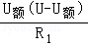 （请用题中符号U_{额}、U、R₁表示）。
【分析】（1）①两个灯泡并联在电路中，电流表测L₁的电流，则电流表与L₁串联在支路中；
②根据电流表的量程和分度值读数；
③实验中为了获得普遍的规律，应多次实验；
（2）①要想测量小灯泡的额定功率，需要测量出小灯泡两端的额定电压和通过小灯泡的额定电流；由于小灯泡和滑动变阻器R₁串联在电路中，小灯泡正常发光时，测量出R₁的电压，根据欧姆定律求出通过R₁的电流，该电流为灯泡正常发光时的电流；
②根据P_{额}＝U_{额}I_{额}求出额定功率。
【解答】解：（1）①电流表测L₁的电流，则电流表与L₁串联在支路中；如图所示：
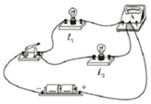；
②由图可知，电流表选用的是小量程，分度值为0.02A，示数为0.48A；
③实验中为了获得普遍的规律，避免偶然性的发生，应选用不同规格小灯泡多次实验；
（2）①额定电压为U_{额}的小灯泡的额定功率，应使小灯泡正常发光，所以应先移动R₁的滑片到最左端，此时电压表测量的是灯泡两端的电压，然后移动滑动变阻器R₀的滑片，使电压表的示数为U_{额}；然后将R₁的滑片到最右端，读出电压表的示数U，根据串联电路的电压规律可知，R₁两端的电压为：U₁＝U﹣U_{额}；则通过滑动变阻器R₁的电流即灯泡的额定电流为：I_{额}＝＝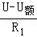；所以实验的合理顺序是：ACBD；
②小灯泡的额定功率P_{额}＝U_{额}I_{额}＝U_{额}＝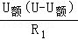。
故答案为：（1）①如图；②0.48；③不同；避免偶然性，寻找普遍规律；（2）①ACBD；②。
【点评】本题测量小灯泡的额定功率的实验，考查电路连接、故障分析、功率计算及设计实验方案的能力。
四、计算题（共2小题，共14分）
21．（7分）张家界风景区内的“百龙天梯”是世界上最高、载重量最大、运行速度最快的全景户外观光电梯。该电梯运行高度约为330m，从地面向上运行到最高点的过程中，电梯速度与时间的关系图象如图所示。游客小明质量为60kg，每只脚与电梯水平地板的接触面积约为250cm²，g取10N/kg。
求：
（1）“百龙天梯”向上运行时全程的平均速度；
（2）当电梯匀速运行时，双脚站立的小明对电梯的压强；
（3）向上匀速运行的过程中，电梯对小明做的功。
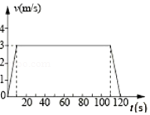
【分析】（1）由题意可知该电梯运行高度，根据图象读出电梯运行的总时间，根据v＝求出全程的平均速度；
（2）当电梯匀速运行时，双脚站立的小明对电梯的压力和自身的重力相等，受力面积等于2只脚与电梯水平地板的接触面积之和，根据p＝求出对电梯的压强；
（3）向上匀速运行的过程中，电梯对小明做的功等于克服小明自身重力所做的功，根据图象读出匀速运行的时间和速度，根据s＝vt求出运行的高度，根据W＝Gh求出电梯对小明做的功。
【解答】解：
（1）由题意可知，该电梯运行高度h＝330m，
由图乙可知，电梯运行的总时间t＝120s，
“百龙天梯”向上运行时全程的平均速度：
v＝＝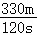＝2.75m/s；
（2）当电梯匀速运行时，双脚站立的小明对电梯的压力：
F＝G＝mg＝60kg×10N/kg＝600N，
受力面积：
S＝2×250cm²＝500cm²＝0.05m²，
对电梯的压强：
p＝＝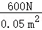＝1.2×10⁴Pa；
（3）由图乙可知，向上匀速运行的速度v′＝3m/s，运行的时间t′＝100s，
电梯运行的高度：
h′＝v′t′＝3m/s×100s＝300m，
电梯对小明做的功：
W＝Gh′＝600N×300m＝1.8×10⁵J。
答：（1）“百龙天梯”向上运行时全程的平均速度为2.75m/s；
（2）当电梯匀速运行时，双脚站立的小明对电梯的压强为1.2×10⁴Pa；
（3）向上匀速运行的过程中，电梯对小明做的功为1.8×10⁵J。
【点评】本题考查了平均速度公式和重力公式、压强公式、做功公式的综合应用等，知道平均速度等于总路程和总时间的比值、物体对水平面的压力和自身的重力相等、电梯对小明做的功等于克服自身重力做的功是关键。
22．（7分）如图所示，电源电压恒定，小灯泡L标有“6V 3W”的字样（灯丝的电阻不随温度变化而变化）。当只闭合开关S₁时，小灯泡恰好正常发光；当同时闭合S₁和S₂时，电流表的示数为0.8A。
求：
（1）只闭合S₁时，电流表的示数；
（2）R₀的阻值；
（3）同时闭合S₁和S₂时，通电1min电路产生的总热量。
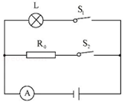
【分析】（1）当只闭合开关S₁时，电路为小灯泡L的简单电路，电流表测电路中的电流，根据额定电压下小灯泡正常发光可知电源的电压，根据P＝UI求出电路中电流表的示数；
（2）当同时闭合S₁和S₂时，灯泡L与灯泡R₀并联，电流表测干路电流，根据欧姆定律求出电路的总电阻和灯泡的电阻，利用电阻的并联求出R₀的阻值；
（3）同时闭合S₁和S₂时，根据Q＝W＝UIt求出通电1min电路产生的总热量。
【解答】解：
（1）当只闭合开关S₁时，电路为小灯泡L的简单电路，电流表测电路中的电流，
因小灯泡恰好正常发光，所以电源的电压U＝U_{L}＝6V，
由P＝UI可得，电流表的示数：
I＝I_{L}＝＝＝0.5A；
（2）当同时闭合S₁和S₂时，灯泡L与灯泡R₀并联，电流表测干路电流，
由I＝可得，电路的总电阻和灯泡的电阻分别为：
R＝＝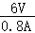＝7.5Ω，R_{L}＝＝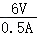＝12Ω，
因并联电路中总电阻的倒数等于各分电阻倒数之和，
所以，＝+，即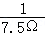＝+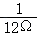，
解得：R₀＝20Ω；
（3）同时闭合S₁和S₂时，通电1min电路产生的总热量：
Q＝W＝UI′t＝6V×0.8A×60s＝288J。
答：（1）只闭合S₁时，电流表的示数为0.5A；
（2）R₀的阻值为20Ω；
（3）同时闭合S₁和S₂时，通电1min电路产生的总热量为288J。
【点评】本题考查了串并联电路的特点和电功率公式、欧姆定律、电热公式的综合应用，要注意灯泡正常发光时的电压和额定电压相等。
五、综合开放题（共6分）
23．（2分）深圳市近期运用无人环卫机器人大力推动环卫车“革命”。这种机器人安装了多个高精度摄像头和激光雷达等传感器，它可以及时感应到行人、树木等障碍物，通过转弯、刹车等方式来避让。机器人清扫路面是通过旋转圆形扫把摩擦地面，采用大功率吸尘器吸尘，利用喷嘴喷出水雾防止尘土飞扬。天气炎热时，它可以通过酒水来降温。服务结束后，它会自行返回垃圾站倒垃圾、加水、充电，为下一次服务做好准备。
请你仿照示例完成下表，要求从材料中摘抄出涉及物理知识的相关描述，并写出对应的物理知识或规律（不能与示例相同，知识点不重复）。
序号 | 相关描述 | 物理知识或规律
示例 | 激光雷达 | 光的反射
① | 高精度摄像头 | 凸透镜成像
② | 吸尘器 | 流体压强与流速的关系
【分析】（1）摄像机的镜头为一个凸透镜，成倒立、缩小的实像；
（2）吸尘器是利用流体的压强与流速的关系来工作的；
【解答】解：
（1）高精度摄像头的镜头为一个凸透镜，成倒立、缩小的实像；
（2）吸尘器的电机转动时，会使得密封的壳体内空气的流速增大、压强减小，外界的压强大于内部的压强，尘屑在压强差的作用被压入吸尘器中，利用的是流体压强与流速的关系；
故答案为：
序号 | 相关描述 | 物理知识或规律
示例 | 激光雷达 | 光的反射
① | 高精度摄像头 | 凸透镜成像
② | 吸尘器 | 流体压强与流速的关系
【点评】本题考查了凸透镜成像的应用、流体的压强与流速的关系，解答本题的关键是从短文中找出与物理相关的知识。

